Presseinformation: VELUX Commercial

**VELUX und JET bauen mit VELUX Commercial neuen Unternehmensbereich auf**

**Hørsholm (Dänemark) / München, Januar 2019. Die Akquisition der JET-Gruppe durch VELUX wurde am 19. November 2018 genehmigt. Seither haben die beiden Unternehmen erste Schritte für den Aufbau eines neuen Unternehmensbereichs unter dem Markennamen VELUX ergriffen. Jetzt werden ein neues Logo und eine neue visuelle Identität vorgestellt.**

Mit der Akquisition der JET-Gruppe ist die VELUX Gruppe zu einem der führenden europäischen Player im gewerblichen, öffentlichen und industriellen Markt für Tageslicht-Lösungen im Dach geworden. In Kombination mit den jüngsten Akquisitionen von Wasco und Vitral sowie der kontinuierlichen Weiterentwicklung der VELUX Modular Skylights bildet die VELUX Gruppe nun einen neuen Unternehmensbereich, um das Geschäft in diesem Marktsegment zum Vorteil der Kunden auszubauen. Zunächst werden die JET-Gruppe und VELUX mit dem Bereich Modular Skylights ihre Geschäfte zunächst wie gewohnt weiterführen.

Seit über 75 Jahren bildet der Wunsch, Tageslicht und Frischluft in die Häuser der Menschen zu bringen, die Geschäftsgrundlage der VELUX Gruppe, die sich heute eine klar marktführende Position bei Dachfenstern für Wohngebäude erarbeitet hat. Der erste Schritt der VELUX Gruppe in den gewerblichen (Nichtwohnungs-)Markt war 2012 mit der Einführung von VELUX Modular Skylights, mit starken Ambitionen Tageslicht und frische Luft auch in gewerbliche Gebäude zu bringen.

Der gewerbliche, öffentliche und industrielle Markt besteht aus zwei Hauptsegmenten:

* Im Segment für Architekturverglasungen liegt der Schwerpunkt auf dem Design und in diesem Bereich spielen Architekten eine wichtige Rolle bei der Auswahl von Glas- oder Acrylglas-Lösungen.
* Das Segment für Industrie-Flachdächer besteht fast ausschließlich aus Acryl-Lösungen wie Lichtkuppeln, Lichtbändern und Rauch- bzw. Wärmeabzugsanlagen.

Bei den Kundengruppen und Vertriebsprozessen gibt es deutliche Unterschiede zwischen den beiden Segmenten. VELUX ist mit den VELUX Modular Skylights äußerst präsent im Segment für Architekturverglasungen, während JET eine führende Position im Bereich der Industrie-Flachdächer einnimmt – der neue Unternehmensbereich VELUX Commercial wird dann beide Segmente abdecken.

„Wir freuen uns darauf, gemeinsam am Aufbau der neuen Commercial Division unter der Marke VELUX zu arbeiten. Wir sehen Wachstumspotenzial und Möglichkeiten, unser Geschäft zum Vorteil von Kunden und Mitarbeitern zu festigen“, so Ralf Dahmer, CEO der JET-Gruppe. Ralf Dahmer verantwortet das operative Geschäft im Segment der Industrie-Flachdächer bei VELUX Commercial.

„Unsere Strategie ist es, unser Geschäft dadurch auszubauen, dass wir auch die Menschen in gewerblichen, öffentlichen und industriellen Gebäuden mit Tageslicht versorgen. Darüber hinaus gewinnen wir durch die Bündelung unserer Kräfte mit JET an Größe und erweitern unsere Tätigkeit auf ein komplett neues Segment. Die Produkte und Vertriebsprozesse in diesem gewerblichen Markt unterscheiden sich deutlich von denjenigen im privaten Wohnungsbau. Um diese spezifischen Anforderungen des Markts für gewerbliche, öffentliche und industrielle Gebäude zu erfüllen, bauen wir jetzt mit VELUX Commercial einen neuen Unternehmensbereich auf“, erläutert Henrik Øvlisen, Vice President von VELUX Modular Skylights, der bei VELUX Commercial das operative Geschäft im Segment der Architekturverglasungen leiten wird.

Um das Produktangebot für den gewerblichen, öffentlichen und industriellen Markt optisch von den bekannten VELUX Dachfenstern zu unterscheiden und einen neuen visuellen Rahmen für den Aufbau des neuen Unternehmensbereichs zu schaffen, präsentiert die VELUX Gruppe ein neues VELUX Commercial Logo und eine neue visuelle Identität. Das Logo und die visuelle Identität von VELUX Commercial werden der Öffentlichkeit zum ersten Mal am VELUX und JET Stand auf der Messe BAU in München vorgestellt. In den Folgemonaten wird deren Einführung in fast ganz Europa dann ein erstes visuelles Signal an den Markt sein, dass VELUX gemeinsam mit JET etwas ganz Neues aufbaut.

**Über das VELUX Commercial Logo und die visuelle Identität**

Das VELUX Commercial Logo und die visuelle Identität werden innerhalb der bereits existierenden Farbpalette der VELUX Corporate Identity entwickelt. Das neue Logo betont, dass es sich hierbei um einen untergeordneten Unternehmensbereich der Marke VELUX handelt, indem die gleiche Form und die rote Farbe des VELUX Logos verwendet werden. Die schwarze Farbe unterstreicht die Annäherung an den gewerblichen, öffentlichen und industriellen Markt für Tageslicht-Lösungen im Dach, um die Zielgruppe in ihrem Bereich so besser zu erreichen. Die Farbpalette der visuellen Identität bevorzugt Anthrazitgrau als primäre Farbe und durch das Hinzufügen neuer Blautöne, die sich auf die Tageslicht-Lösungen im Dach beziehen, bringt die neue visuelle Identität den Kontrast zwischen Licht und Schatten exakt so zum Ausdruck, wie es die Tageslicht-Lösungen tun. Des Weiteren wird die enge Verbindung zur Marke VELUX durch die Verwendung der VELUX-Typografie gestärkt.

**Bildunterschriften:**

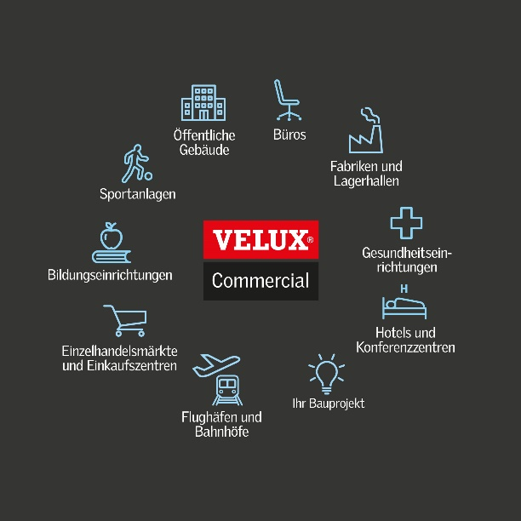

[Bild**:** velux_square_ building icons_rgb_antracit.jpg]

*Die Strategie der VELUX Gruppe ist es, ihr Geschäft vom Wohnungsmarkt auf den gewerblichen, öffentlichen und industriellen Markt auszudehnen und Tageslicht und frische Luft nicht nur in die Wohnungen der Menschen zu bringen - sondern* ***auch*** *in gewerbliche, öffentliche und industrielle Gebäude. Dieser Markt umfasst alle anderen Arten von Gebäuden, in denen die Menschen ihre Zeit tagsüber verbringen: Büros, Schulen, Gesundheitseinrichtungen, Einkaufszentren und Einzelhandelsgeschäfte sowie große öffentliche Gebäude und Industriegebäude.*

Grafik: VELUX

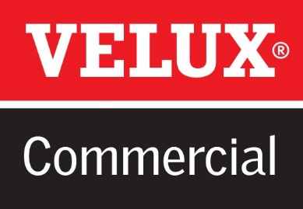

[Bild: velux_core.jpg]

*Das neue Logo unterstreicht, dass es sich um einen Geschäftsbereich der Marke VELUX handelt, indem es die gleiche Form und die gleiche rote Farbe wie das VELUX Logo verwendet.*

*Grafik: VELUX*

**Über die JET-Gruppe**

Die JET-Gruppe wurde 1970 gegründet. Heute hat sie knapp 800 Mitarbeiter mit dem Hauptsitz im nordrhein-westfälischen Hüllhorst und eigenen Vertriebsbüros in den sieben Ländern Deutschland, Polen, Dänemark, Norwegen, den Niederlanden, Großbritannien und der Schweiz sowie sechs Produktionsstandorten in Deutschland, Dänemark, Großbritannien und den Niederlanden.

**Über VELUX Commercial**

VELUX Commercial umfasst Wasco, Vitral, Jet und VELUX Modular Skylights und hat somit in 13 Ländern insgesamt knapp 1.200 Mitarbeiter in Vertrieb, Produktion und Verwaltung. So kann ein breites Produktportfolio von Flachdachfenstern für Industriegebäude, über Lösungen für Rauch- und Wärmeabzugsanlagen, bis hin zu vorgefertigten modularen Tageslicht-Lösungen angeboten werden.

**Über die VELUX Gruppe**

Seit über 75 Jahren schafft die VELUX Gruppe durch die maximale Nutzung von Tageslicht und frischer Luft durch das Dach ein besseres Lebensumfeld für Menschen in der ganzen Welt. Das Produktprogramm umfasst Dachfenster und Oberlicht-Module, dekorative Sonnenschutzprodukte sowie Rollläden, Anschlussprodukte und intelligente Produkte für die Haussteuerung. Diese Produkte sorgen für ein gesundes und nachhaltiges Raumklima beim Arbeiten und Lernen sowie beim Spielen und in der Freizeit. Die VELUX Gruppe ist mit Fertigungs- und Vertriebsstätten in über 40 Ländern und ca. 11.000 Mitarbeitern weltweit tätig. Sie gehört zur VKR Holding A/S, einer Aktiengesellschaft nach dänischem Recht im Alleineigentum von gemeinnützigen Stiftungen (VELUX STIFTUNGEN) und der Familie des Unternehmensgründers. 2017 erwirtschaftete die VKR Holding einen Gesamtumsatz von 2,5 Mrd. EUR und die VELUX STIFTUNGEN spendeten 170 Mio. EUR für wohltätige Zwecke. Weitere Informationen finden Sie im Internet unter [www.velux.com](http://www.velux.com).

**Kontakt**:  
Jens Bekke, Director Global Media Relations der VELUX Gruppe, +45 2155 0789